СТАНДАРТНЫЕ КАРЛИКОВЫЕ БОРОДАТЫЕ (SDB)
(высота цветоноса − 21−40 см, 2–4 цветка на цветоносе, цветут, в среднем, между цветением MDB и IMB ирисов)
ИНТРОДУКЦИЯ 2018 ГОДА ИВАНА МЕЛЬНИКОВА
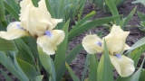 | 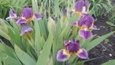 | 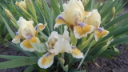 | 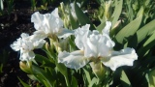 |  | 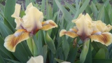 | 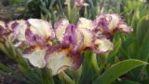
БЛЕДНОЛИЦЫЙ.  300 руб | ВАСИЛЬКОВЫЕ СНЫ. 300 руб | ГОЛУБОГЛАЗАЯ ОСЕНЬ. 350 руб | ПОДВЕНЕЧНЫЙ.  350 руб |  | ОСЕНЬ НА ДВОРЕ.  300 руб | ЛУЧЕЗАРНАЯ.  350 руб
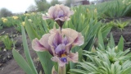
ДЕРЕВЕНСКИЙ РАССВЕТ. 350 руб
ИРИСЫ ОТЕЧЕСТВЕННЫХ И ЗАРУБЕЖНЫХ СЕЛЕКЦИОНЕРОВ
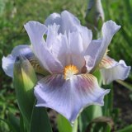 | 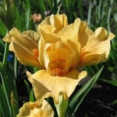 | 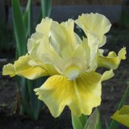 | 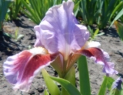 |  | 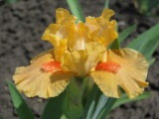 | 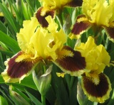
АЙ ОВ СОРОН Блэк ’09.  150 руб | АЙ СТЭНД БАЙ Ю Локтев ’10. 150 руб | АЙ ФОЛЛОУ ЗЕ САН Локтев’11. 150 руб | АЛЕМО ДЖО Blyth (Блайз) - 07. 150 руб |  | АЛИЕНОРА, Яковчук*11  210 руб | АЛТИМИТ Т. Джонсон '03. 150 руб
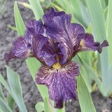 | 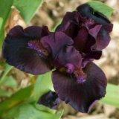 | 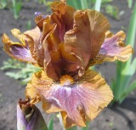 | 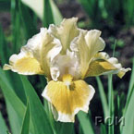 |  | 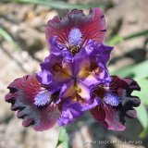 | 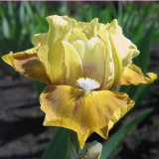
АЛЬФА ЦЕНТАВРА Локтев ’12. 150 руб | АНУБИС Смит '08. 210 руб | АРВО Кеппел ’06. 280 руб | АСКАНЬЯ НОВА, Локтев '05. 150 руб |  | АСТРОФИЗИК А.Трошкин’16, 250 руб | АТАКАМА Локтев’11. 150 руб
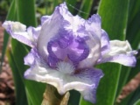 | 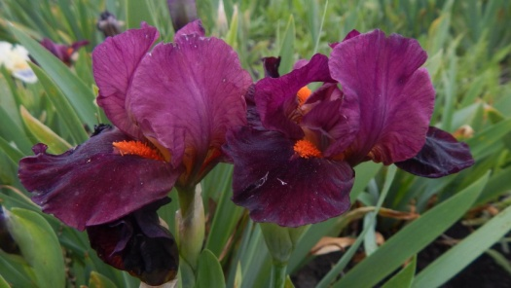 | 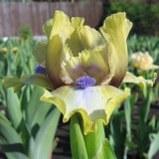 | 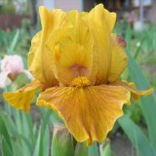 |  | 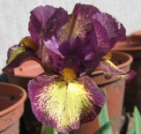 | 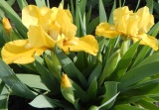
АТТУ АЙЛАНД С.Локтев*17. 250 руб | АУТСПОКЕН. Black’11.  180 руб | АЯЗЬМА Локтев’13. 150 руб | АЯЧЧО Локтев’13. 150 руб |  | БАЛЛИСТИК Блэк.  180 руб | БАНАНОВЫЕ ОСТРОВА Локтев*03. 110 руб
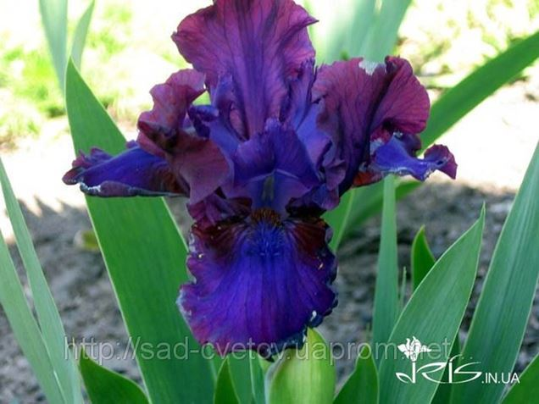 | 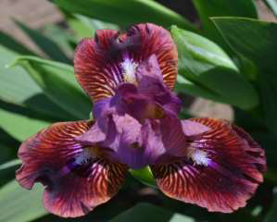 | 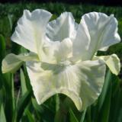 | 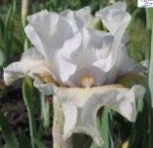 |  | 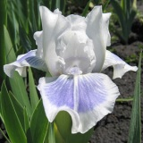 | 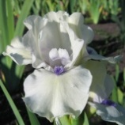
БАСТИНДА. Правдивый*11, 180 руб | БАУНТИ Трошкин’ 07. 150 руб | БЕЛЫЙ ЛОТОС, Локтев '08. 180руб | БЕНД, Локтев*15. 250 руб |  | БИГ БЛУ АЙЗ Блэк '06. 100 руб | БЛУБИАРДЗ ГОУСТ Блэк '06. 100 руб
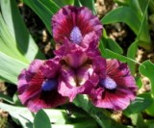 | 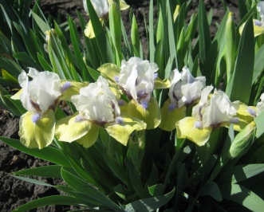 | 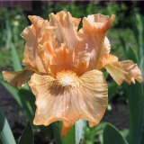 | 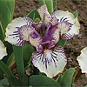 |  | 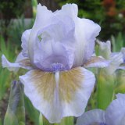 | 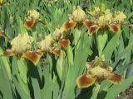
БЛАКЫТЬ В ТЭРНАХ Яковчук С.*16. 350 руб | БИ ХЕППИ. Айткен, 1990. 180 руб | БИАРРИЦ Локтев ’13. 150 руб | БИТЛЕДЖУС. Блэк*13. 210 руб |  | БЛУГРАСС МЬЮЗИК Локтев '09. 150 руб | БОСА СВЕТЛАНА. 120руб
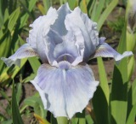 | 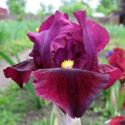 | 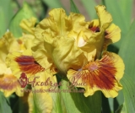 | 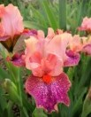 |  | 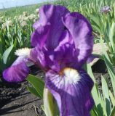 | 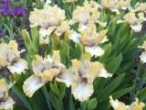
БОМБЕЙ СЭФАЙЕР Блэк '07. 150 руб | БОРНЕО Локтев ’11. 250 руб | БРАНЭЦЬ СОНЦЯ. Яковчук*15. 280 руб | БРАШ ЭНД СИССИ. Джонсон*12 350руб |  | БРУДНУЛЯ, Яковчук*12. 130 руб | БУЗУ Нисуонгер*02. 150 руб
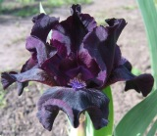 | 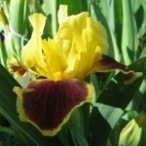 | 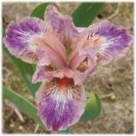 | 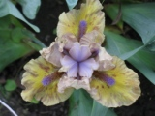 |  | 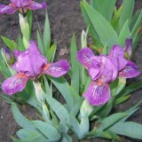 | 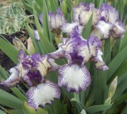
БЭД ИНТЕШНЗ, Black*09. 150 руб | БЭК СТРИТ БОЙ Локтев '09. 150 руб | БЭМБУЗЛ Блэк ’07. 180 руб | ВЕДМЕЖАТКО Яковчук*12. 180 руб |  | ВЕЧЕРИНКА Розанова ’11. 150 руб | ВИЗАНТИЯ. Локтев*06. 210 руб
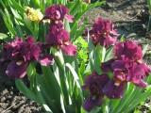 | 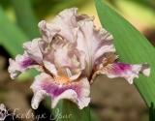 | 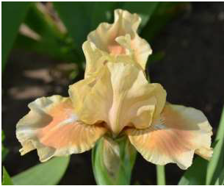 | 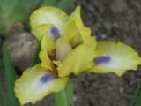 |  | 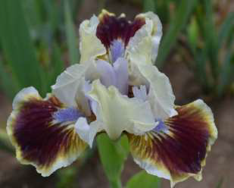 | 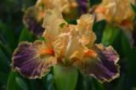
ВИНО РОССО, Бьянко '99. 210 руб | ВИНТАЖНИ РУМЬЯНА  Яквачук*16  300 рублей | ВЛАДИК 300 руб | ВОГНИ ЯЛТЫ  Хорош*10. 210 руб |  | ВОЗДУШНЫЙ ДЕСАНТ  А.Трошкин’ 11 250руб | ВОСТОЧНАЯ ЭСТЕТИКА  300 рублей
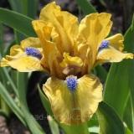 | 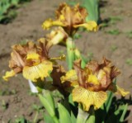 | 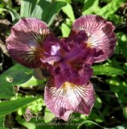 | 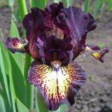 |  | 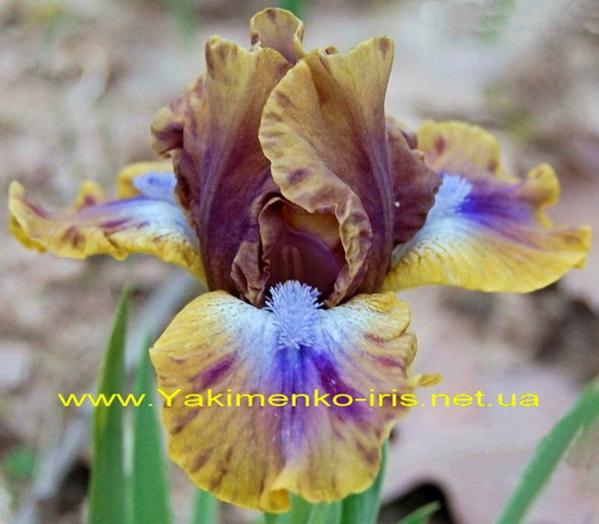 | 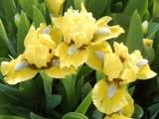
ВОЛОШКИ В ЖИТI. Трошкин*11. 210 руб. | В ТЭНЭТАХ ЩАСТЯ, Яковчук*14. 180 руб | ВУАЛЭТКА. Яковчук С.*16. 250 руб | ВЫШИВКА Локтев '06. 150 руб |  | ГЛИНТ. Blyth, 02, 250 руб | ГОГОЛЬ-МОГОЛЬ Локтев '06. 150 руб
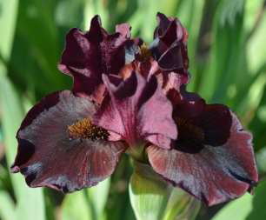 | 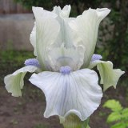 | 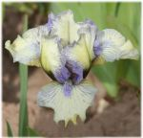 | 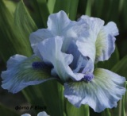 |  | 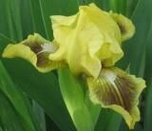 | 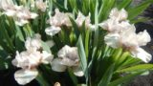
ГОРЯНОЧКА Яковчук С.’13. 210 руб | ГОТЛАНД Локтев’13. 150 руб | ГРЭФ Блэк’10. 150 руб | ГРИН ОАЗИС Блэк*13. 180 руб |  | ДАБЛ БАЙТ. Гио*98. 100 руб | ДАНЦИВНЫЦЯ, Яковчук*12. 180 руб
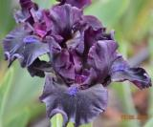 | 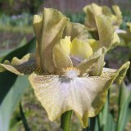 | 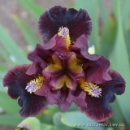 | 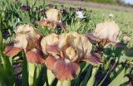 |  | 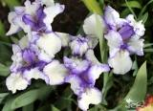 | 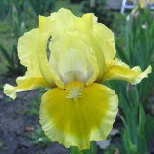
ДАРК МЕТЕОР. Кеппел *11 300 руб | ДАСТ ИН ЗЕ УИНД Локтев’14. 150 руб | ДВОРЦОВАЯ ТАЙНА. А.Трошкин’15.300 руб | ДЖЕМЕТЕ, Локтев*11. 150 руб |  | ДЖЕРЕЛЬЦЕ. Черногуз*12. 200 руб | ДЖУЛАЙ МОРНИНГ Локтев ’10.
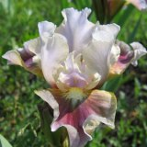 | 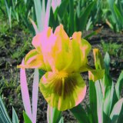 | 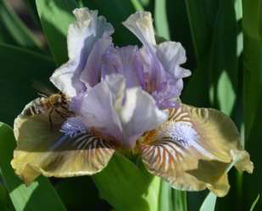 | 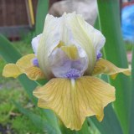 |  | 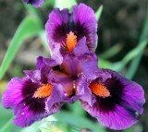 | 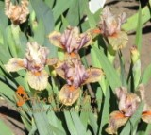
ДИВОУТИД Блэк'05. 150 руб | ДИМОНЗ АЙ Локтев ’11. 150 руб | ДОМОВИЧОК. Черногуз’15. 280 руб | ДОРОГА В РИМ Локтев’13. 150 руб |  | ДОСВИТН И ВОГНИ. Черногуз’15. 210 руб | ДОЩОВИ ДОЛОНЬКЫ Яковчук С.*15. 300
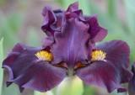 | 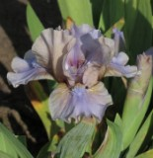 | 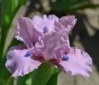 | 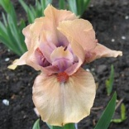 |  | 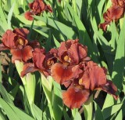 | 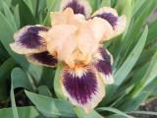
ДРАГОНЕТ. 150 руб | ДРИАДА В ТАНЦИ. Яковчук С.’11. 180 руб | ДРЕМЕРИНО 250 руб | ДРЭГОНЗ ДЕН Чапман '02. 150 руб |  | ДЫКА ГОРОБЫНКА, Яковчук*12. 250 руб | ДЭЗЗЛ МИ, Миллер '01.150 руб
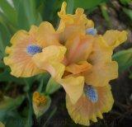 | 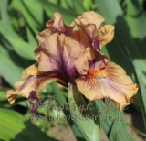 | 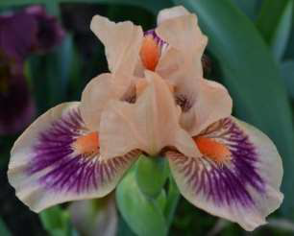 | 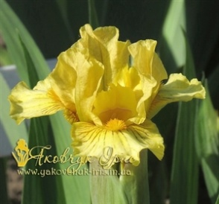 |  | 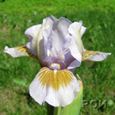 | 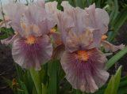
ЖАР ПТИЦА. Трошкин*11 . 210 руб | ЗАБАВКА ПОВИТРУЛИ. Яковчук С.’15. 300 руб | ЗАДЫРАКА. Правдивый*11. 280 руб | ЗАПЛУТАНА ИСТОРИЯ Яковчук С.’15. 180 руб |  | ЗАРОСШИЙ ПРУД. Локтев*02. 120 руб | ЗАСМАГЛА АКВАРЕЛЬКА. Яковчук С.’16. 350 руб
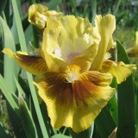 | 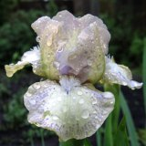 | 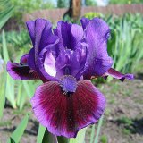 | 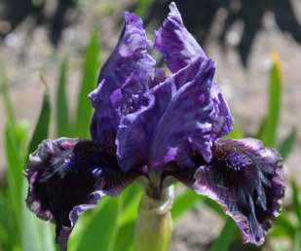 |  | 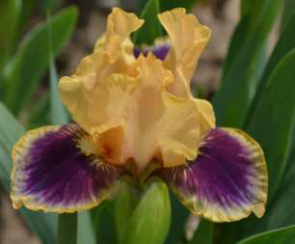 | 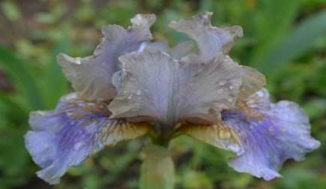
ЗАТМЕНИЕ Локтев ’13. 150 руб | ЗВУК ТИШИНЫ Локтев ’14. 150 руб | ЗИМНЯЯ ВИШНЯ Локтев ’11. 150 руб | ЗЛА ГИНГЕМА. Правдивый*17 .280 руб |  | ЗНАХИДКА. Правдивый’11. 300 руб | ЗОДЧИЙ. Яковчук С.’13 250 руб
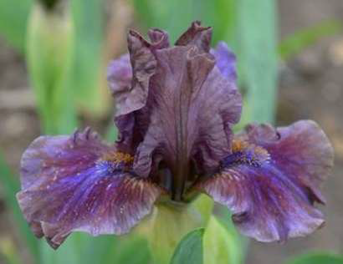 | 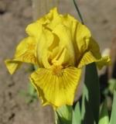 | 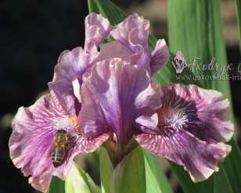 | 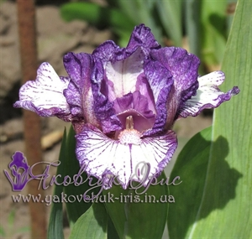 |  | 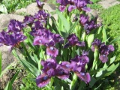 | 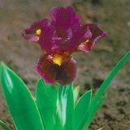
ЗОЗУЛЫНИ ЧЭРЭВЫЧКЫ. Яковчук С.’13 250 руб | ЗОЛОТОЙ ГРИФОН. Яковчук С.-2013. 210 руб | ЗОРЭ ВЭЧОРОВА. Яковчук С.’14.280 руб | ЗОРЯНА ЗБАВА Яковчук С.*15. 280 руб |  | ЗУЛУССКИЕ ПЛЯСКИ, Локтев '06. 100 руб | ЗЭП Блэк '04. 180 руб
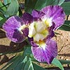 | 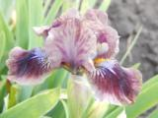 | 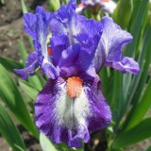 | 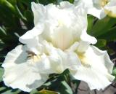 |  | 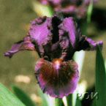 | 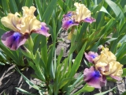
ЙИППИ СКРИППИ. БЛЕК*96. 120 руб | ИГОРНЫЙ ДОМ, Локтев '07. 120 руб | ИЛЕКТРИФАЙИНГ Блэк ’09. 280 руб | ИНВИЗИБЛ Блэк '04.  150 руб |  | ИН ЗЕ СКУЛ  Локтев ’06. 150 руб | YODA, Blyth*12. 300 руб
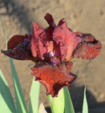 | 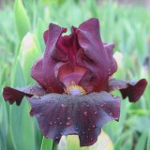 | 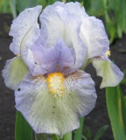 | 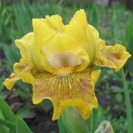 |  | 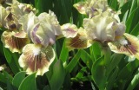 | 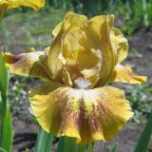
КАБАРЭ МУЛЭН РУЖ  *Яковчук С.’12. 180 руб | КАЛЬЯРИ Локтев ’13. 150 руб | КАНЕЙДИАН КИССИЗ Блэк '06. 150 руб | КАТАНЦАРО Локтев ’13. 150 руб |  | КЕДР Локтев '08. 150 руб | КЕЙМАН АЙЛАНДЗ Локтев ’13.150 руб
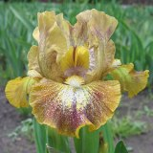 | 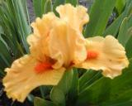 | 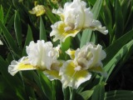 | 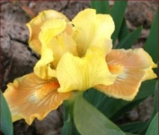 |  | 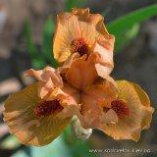 | 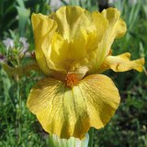
КИНГСТАУН  Локтев ’13. 150 руб | КЛОКУОРК Кеппел '03. 210 руб | КЛУБ ОДИНОКИХ СЕРДЕЦ, Локтев '04. 150 руб | КЛЭССИК САНРАЙЗ Джонсон* 05.150 руб |  | КОЛОРИТ ВОСТОКА. Трошкин*17  300 рублей | КОНИ АЙЛАНД Кеппел ’05. 150 руб
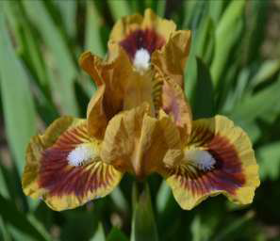 | 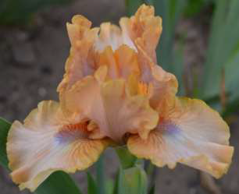 | 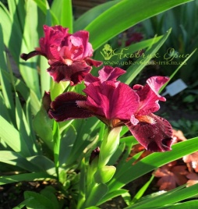 | 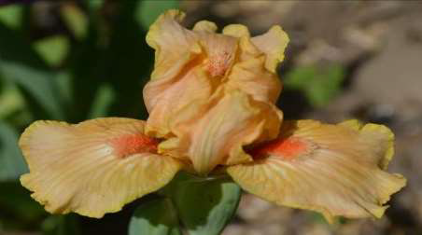 |  | 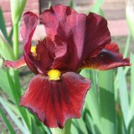 | 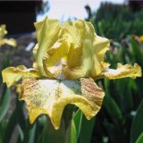
КОРАБЕЛЬНЫЙ МАСТЕР. А.Трошкин’ 12. 300 руб | КОРАЛЫК  Правдивый’10. 280 руб | КОРАЛЫ СУНЫЦЫ. Яковчук*17. 300 руб | КРАИНА МАНДАРИНОК. Хорош*12. 250 руб |  | КРАСНЫЙ БАРХАТ Локтев ’12 150 РУБ | КРОКОДАЙЛ РОК АГЕН  Локтев ‘08. 150 руб
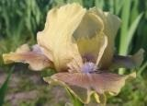 | 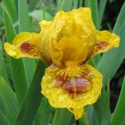 | 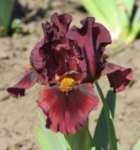 | 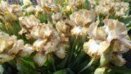 |  | 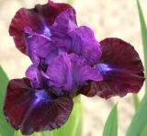 | 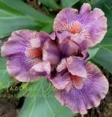
КРУГЛАЯ ДАТА, Локтев*16, 150 руб | КРУТИТСЯ ВОЛЧОК Локтев '09. 150 руб | КРЫВДНЫЦЯ Яковчук С.‘12, 210 руб | КУУОТ. 150 руб |  | КЭРИР Блек*11. 280 руб. | КОРАЛОВЭ УЗБЭРЭЖЖЯ. Яковчук*16. 300 руб
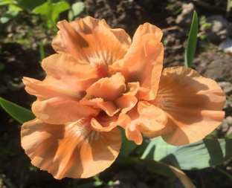 | 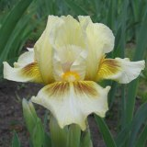 | 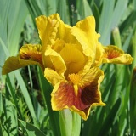 | 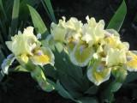 |  | 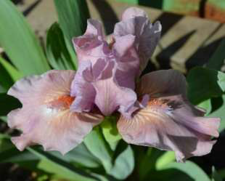 | 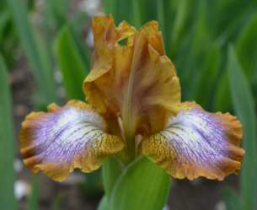
ЛАДУШКА. Трошкин*18 350 руб | ЛАЙТ АЙ ШЭДОУЗ Локтев ’11. 150 руб | ЛЕЙЗИ Локтев ’10. 150 руб | ЛЕТНИЙ САД Локтев ’06. 150 руб |  | ЛИЛЛА РОЗА. Правдивый*09. 250 руб | ЛИСОВИЧОК. Черногуз/10. 250 руб
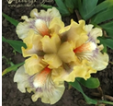 | 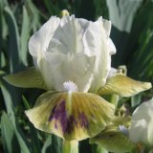 | 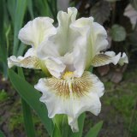 | 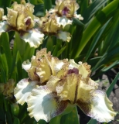 |  | 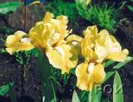 | 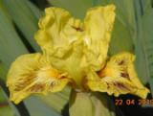
ЛОВЕЦЬ ПЕРЛИВ. Яковчук/17. 350 руб | ЛОУНЛИ КАУБОЙ Локтев ’14. 150 руб | ЛУЗИНГ МАЙ РИЛИДЖЕН Локтев ’11. 150 руб | ЛУК ИНСАЙД Paul Black*11. 250 руб |  | ЛУКИН ФОР САММЕР. С.Локтев*05. 100 руб | ЛУЧИСТЫЙ ПОЛДЕНЬ. Трошкин*17  210 рублей
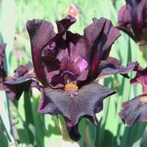 | 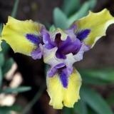 | 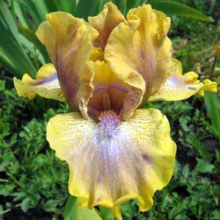 | 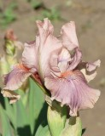 |  | 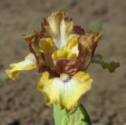 | 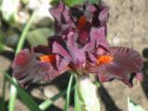
МАВР Локтев ’13. 150 руб | МАГНЕТИК ШТОРМ. Вуд*06. 210 руб | МАЛАХИТОВАЯ ШКАТУЛКА Сергей Локтев*07. 150 руб | МАНТИЯ СЭРПАНКУ Яковчук С.’14, 280 руб |  | МАРЭВО(MAREVO). Яковчук С.’13. 280 руб | МАТАДОР'С КЕЙП Black*13. 250 руб
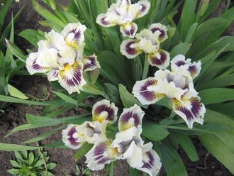 | 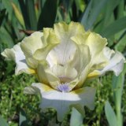 | 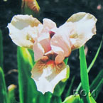 | 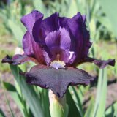 |  | 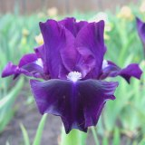 | 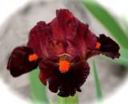
МАЯТНИК МЕЧТЫ Локтев '05. 150 руб | МАЛВИНАЗ СМАЙЛ Локтев ’08.120 руб | МАЛЕНЬКИЙ РАЙ. Локтев*05. 180 руб | МЕРОВИНГ Локтев ’14. 150 руб |  | МИСХОР Локтев*13. 150 руб | МОРДОР. Блэк*15. 400 руб
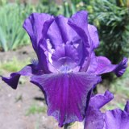 | 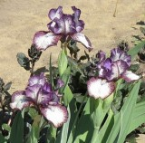 | 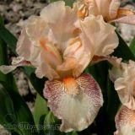 | 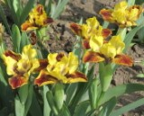 |  | 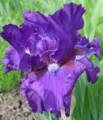 | 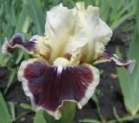
МОРСКОЕ Локтев ’12. 150 РУБ | МУАРОВА ИМПРЭЗА Яковчук С.’11. 180 руб | МЬЮЗИК. 180 руб | МЭДОВЫЙ ЦВИТ Яковчук С.*15. 300 руб |  | НА ЯКОРЕ, Локтев '10. 150 руб | НАЙН ЛАЙВЗ Black *07. 350 руб
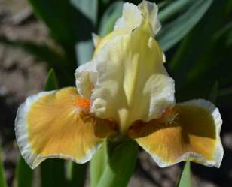 | 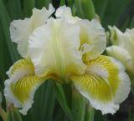 | 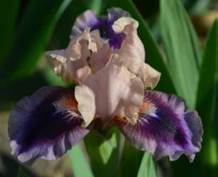 | 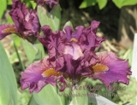 |  | 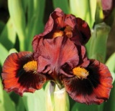 | 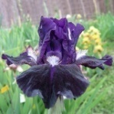
НАСТУСЯ. Правдивый’16, 350 руб | НИАР МИСС. Эткейн*98. 180 руб | НИЧ ПЕРЕД РИЗДВОМ. Черногуз’16, 300 руб | НИЧНЭ ЗИЗНАННЯ. Яковчук С.’15. 250 руб |  | НОСФЕРАТУ Блэк '10. 250 руб | НОЧНОЕ Локтев ’10. 180 руб
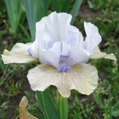 | 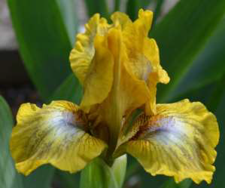 | 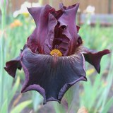 | 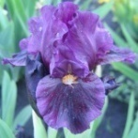 |  | 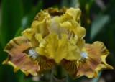 | 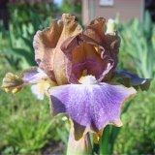
ОДНОКЛАССНИКИ Локтев ’11. 150 руб | ОЛЬВИЯ. Черногуз’09 250 руб | ОРИГОН ГЕСТ Локтев*13. 150 руб | ОТКАЗ ОТ ИСПОВЕДИ Локтев '07. 130 руб |  | ОСЕННИЙ МОТИВ.  300 рублейи | ОУВЕРКАСТ Кеппел ’06. 180 руб
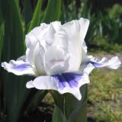 | 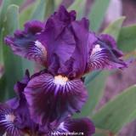 | 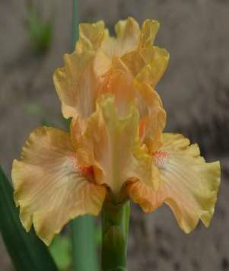 | 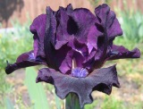 |  | 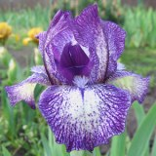 | 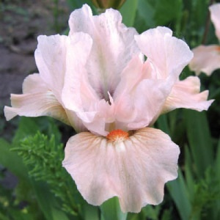
ОУПЕН ЙОР АЙЗ Блэк'10 150 рублей | ОЧАРОВАНИЕ ВЕСНЫ. Осипенко 06. 150 руб | ПАНТИКАПЕЙ. Черногуз’12 250 руб | ПЕНСЕР Смит*04. 350 руб |  | ПЕППЕРД БЛУБЕЛЛ Лауэр ’03. 150 руб | ПЕРО ФЛАМИНГО. Локтев*08. 150руб
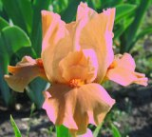 | 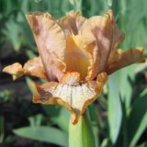 | 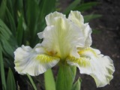 | 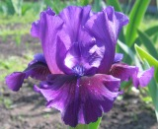 |  | 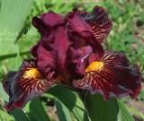 | 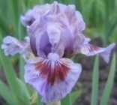
ПЛАМЕННАЯ СТРАСТЬ Локтев ’11. 150 руб | ПОДАРУНОК ЭЛЬФИВ Яковчук '11.150 руб | ПОДМОСКОВЬЕ. Локтев '05. 150 руб | ПОЛЁТ ВАЛЬКИРИИ, Локтев '11 150 руб |  | ПОЛАЮЧА ВАТРА. Яковчук*17. 350 руб | ПОУЗИНГ Блайз ’04. 150 руб
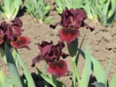 | 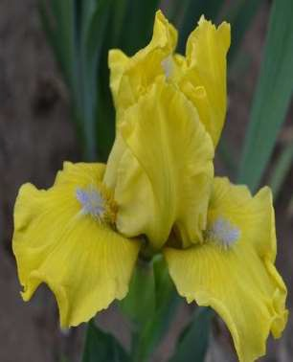 | 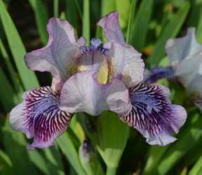 | 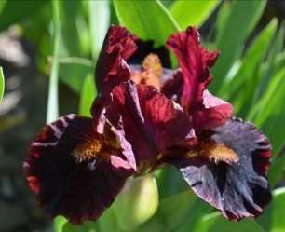 |  | 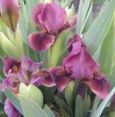 | 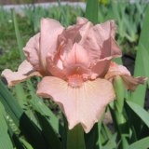
ПРОРОЦТВО Яковчук С 280 руб | ПРЫЗ. Правдивый’11. 280 руб | ПРЫМХА. Правдивый’10. 180руб | ПРЫСМАК МОККО. Яковчук С.’11 250 руб |  | ПУРПИНКА Яковчук.180 руб | ПУССИКЭТ ПИНК Блэк '06. 180 руб
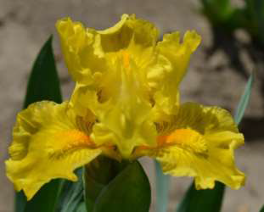 | 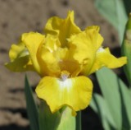 | 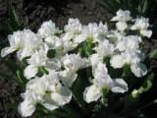 | 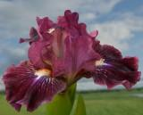 |  | 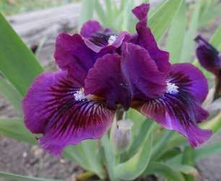 | 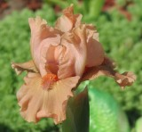
ПУСТОТЛЫВЫЙ ПРОМИНЧИК. Яковчук С. 14 280руб | ПЭЧАТКА КОРОЛЯ Яковчук С.’12. 150 руб | ПЬЮАР АЛЛЮР. Ритчи*87. 250 руб | RASP BERR TIDER. Блек*09 300 руб |  | РАДОВА. Лукава*16. 250 руб | РАДУНЫЦЯ  Яковчук С.’12. 180 .руб
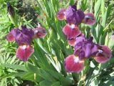 | 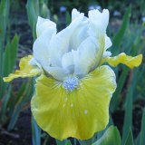 | 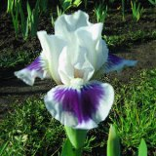 | 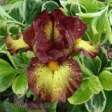 |  | 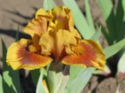 | 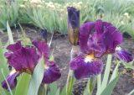
РЕКОРДСМЕН. Локтев*06. 120 руб | РИАЛАЙЗ ЙОР ДРИМЗ Локтев’13. 150 руб | РИВИТИНГ Блэк ’09. 150 руб | РИНГЕР. Кеппел*97  210 руб |  | РОДЗЫНКА  Яковчук С.’12. 150 руб | РОЖДЕНИЕ СВЕРХНОВОЙ.  Локтев*06 110 руб.
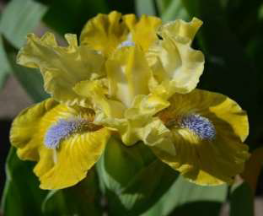 | 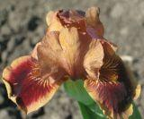 | 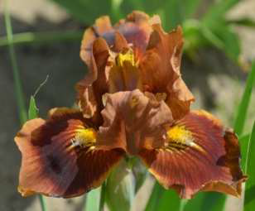 | 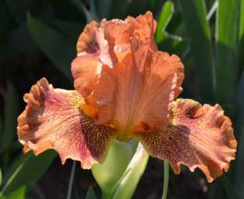 |  | 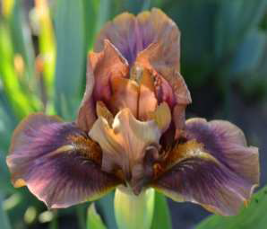 | 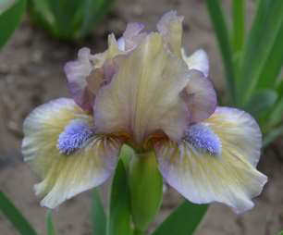
РОСА НА СОНЦИ. А.Трошкин’14 250 руб | РУБИ ТЬЮЗДИ.  Мэриот*93 цена 180 руб. | РУДОКОП. Правдивый’06 250 руб | РУДЬКО КОНОПАТЫЙ. Правдивый’12 300руб |  | РУЖЕРО. Правдивый’16 350 руб | РУЛАДА. Правдивый’06 210 руб
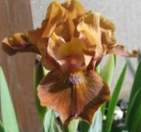 | 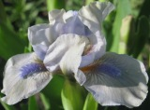 | 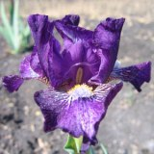 | 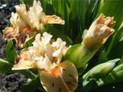 |  | 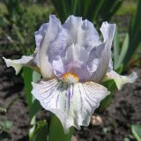 | 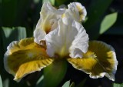
РЫЖИК Локтев '07.  150 руб | РЯСКА Локтев '07.  120 руб | САЛГИР Локтев ’10.  150 руб | САМИТНЫЦЯ  Яковчук С. ’12. 210 руб |  | САРРАУНДИД  Блэк ’05. 150 руб | САШКО. Правдивый’16. 300руб
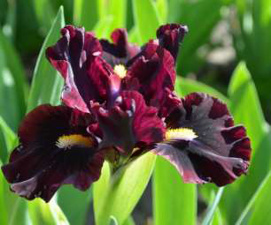 | 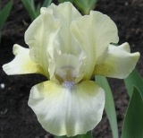 | 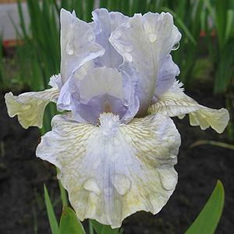 | 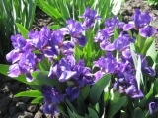 |  | 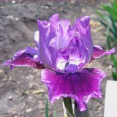 | 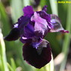
СВИТЛЯЧКЫ ОКСАМЫТОВОЙИ НОЧИ. Яковчук С’15 300руб | СЕМЬ ГНОМОВ Локтев*07.  150 руб | СЕРЕБРЯНЫЙ ДОЖДЬ, Локтев '10.  180 руб | СЕРЕБРЯНЫЙ ЯКОРЬ Локтев '06.  110 руб |  | СЁРТНЛИ  Т. Джонсон ’05. 150 руб | СИЛК ЭНД ВЕЛЬВИТ. 120руб
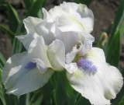 | 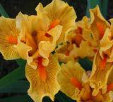 | 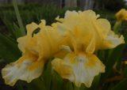 | 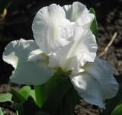 |  | 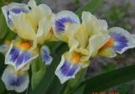 | 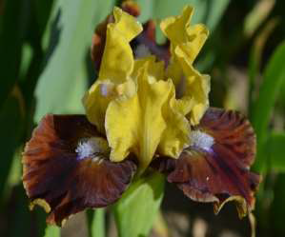
СКРЫТОЙ КАМЕРОЙ Локтев '07. 150 руб | СЛЕНГ. Кэппел *02  180 руб | СМИХОТУНЧИК Яковчкук*11 .180 руб | СНЕЖИНКА. Локтев*04 180 руб |  | СПРИНГ ИНТО САММЕР. 250 руб | СОЛНЕЧНАЯ ГВАРДИЯ. А.Трошкин’ 12 350 руб
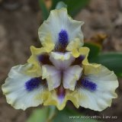 | 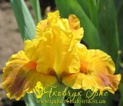 | 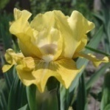 | 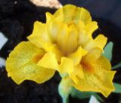 |  | 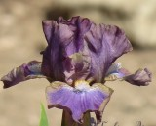 | 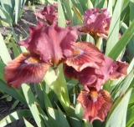
СОЛНЦЕ В КАЛЕЙДОСКОПЕ. А.Трошкин’14 300руб | СОЛОДКЫЙ ЛЫСТОПАД. Яковчук С’15 300руб | СОЛЯРИЙ. Локтев ’14. 150 руб | СОНЯЧНИ ВУСТА. Яковчук С.’11 280 руб |  | СОНЯЧНЫЙ СЭРПАНОК  Яковчук С.*16. 210 руб | СОНЦЭ НАД ВЭЧИР  Яковчук С.’11. 250 руб
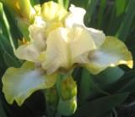 | 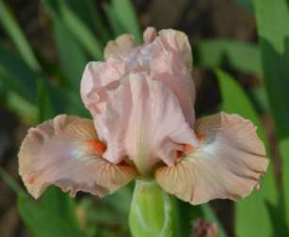 | 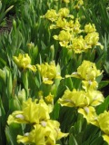 | 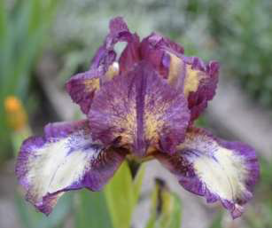 |  | 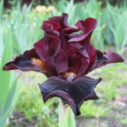 | 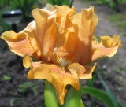
СУРОЖ. Локтев*04. 130 руб | СПОДИВАННЯ. Правдивый’11 280 руб | СТАРАТЕЛЬ Локтев '07. 130 руб | СТРЕС. Правдивый’11 280 руб |  | СУИТ ДРЭГОН Локтев ’13. 210 руб | СУИТ ХОУМ ЭЛАБЭМА Локтев*11. 280 руб
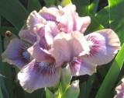 | 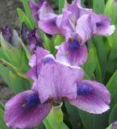 | 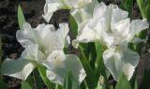 | 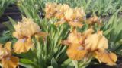 |  | 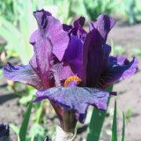 | 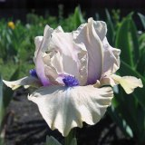
СЕРЕНДИПИТИ ЭЛЬФ. 130 руб | СТРАННОЕ ЯВЛЕНИЕ. 150руб | ТАБУЛА РАСА. 180руб | ТАЕМНЫЦЯ ПИВМИСЯЦЯ. Яковчук С.*10. 210 руб |  | ТАРХАНКУТ Локтев ’13. 150 руб | ТИКИТИ БУ  Нисуонгер '01. 150 руб
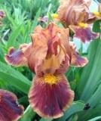 | 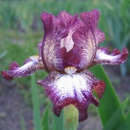 | 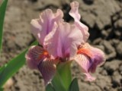 | 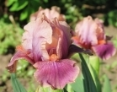 |  | 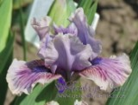 | 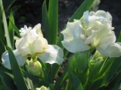
ТОРТУРЫ, Яковчук*10.150 руб | ТРЕВЛИН БЕНД Локтев ’10.  180 руб. | ТРОПИЧНЫЙ МЭТЭЛЫК  Яковчук С.’2010 | ТРЭМКИ В УСТА, Яковчук*14. 250 руб |  | У ЗАТЫШКУ ОЧЭЙ. Яковчук С*,15.280 руб | УАЙТ БОУ ТАЙ  Саттон '07. 150 руб
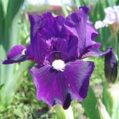 | 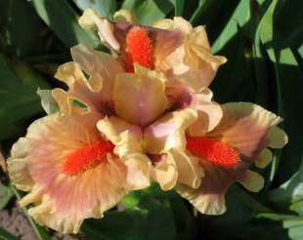 | 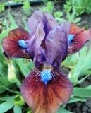 | 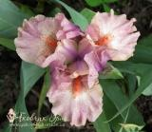 |  | 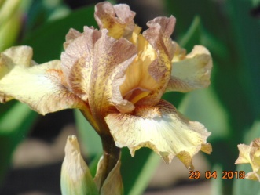 | 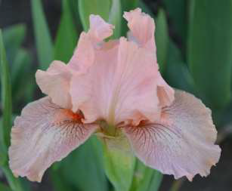
УИШ АПОН Э СТАР Блэк '06. 150 руб | УКВИТЧАНА  Яковчук’ 17. 400 руб | УМБРА. 150 руб | УТИШНЫЦА. С.Яковчук*16 300 руб |  | ФАЙДОУ.  Блэк*10 210руб | ФЕЯ СТЕЛЛА. Правдивый’12 250 руб
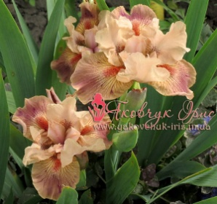 | 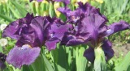 | 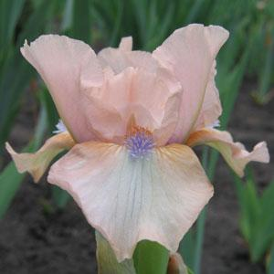 | 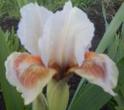 |  | 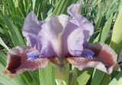 | 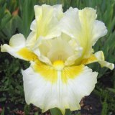
ФЕЯ МЭТЭЛЫКИВ  С.Яковчук *15. 250 руб | ФИОРЕНТИНА ТИМ Локтев '07. 130 руб. | ФЁРСТ ДАНС  Блэк '05. 150 руб | ФИФОЧКА,  Яковчук *12. 180 руб |  | ФУЭТЭ,  Яковчук С.*14. 210 руб | ХАУС ОВ РАЙЗИНГ САН Локтев '08. 150 руб
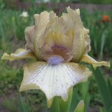 | 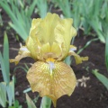 | 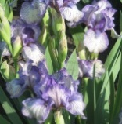 | 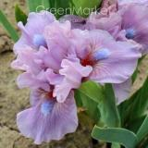 |  | 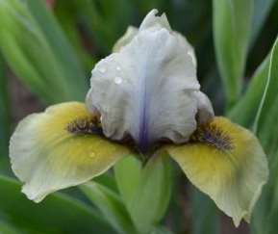 | 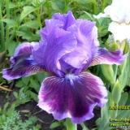
ХОЛСТОМЕР Локтев ’11. 150 руб | ХУТОРОК В СТЕПИ Локтев '08. 120 руб | ЧЕЛОВЕК ДОЖДЯ Локтев '07. 150 руб | ЧЕРРИ БЛАШ.  Блек*14. 210 руб |  | ЦИКАВИНКА. Правдивый’11. 250руб | ЮНОШЕСКИЙ ЗАДОР. Осиипенко*06. 150 руб
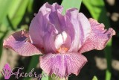 | 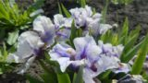 | 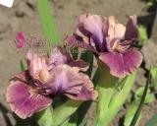 | 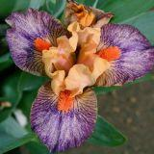 |  | 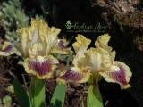 | 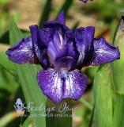
ЯРМАРОК МЭРЭЖЫВА  Яковчук С.*15. 280 руб | ЯРОСЛАВНА Черногуз'12, 180 руб | КУПАЛЬСЬКЭ ЗАГРАВАННЯ. Яковчук*15. 280 руб | МАРШЕН. Смит*15. 400 руб |  | СНИВ КРАВЭЦЬ. Яковчук*17. 350 руб | ФАЙНЫЙ ЛЭГИНЬ.  Яковчук*16. 300 руб
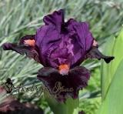
ЧОРНЯВАЯ ИВАНКА. Яковчук*15. 280 руб
БОРОДАТЫЕ ИРИСЫ ДРУГИХ КЛАССОВ
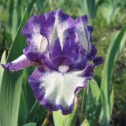 | 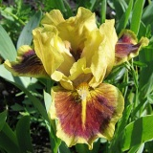 | 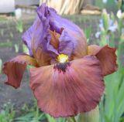 | 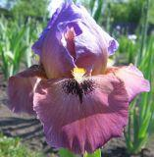 | 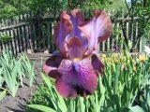 |  | 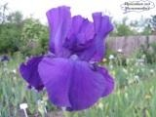
МИСТРИТИД (MDB)Локтев ’11. 150 руб | УЭЙСТИД САНСЕТС (MDB) Локтев ’10. 150 руб | ИДЖИПШЕН КУИН  ((-)AB) Т. Джонсон ’07. 250 руб | ОКТИВ  ((-)AB) Т. Джонсон ’08. 300 руб | АФРОСИАБ Вольфович-Молер ’01. 210 руб |  | ДЭНИШ СЁРПРАЙЗ  400 руб

